**Entrega 1 Proyecto EMPACOR**

# Contexto de la situación problemática

Empacor trabaja especialmente con empresas de alimentos y bebidas, las cuales todo el tiempo están sacando al mercado nuevos productos, haciendo campañas, haciendo promociones y regularmente cambiando la imagen de sus productos. Este tipo de pedidos especiales no se hacen con mucha antelación y la empresa debe responder rápidamente a esta súbita demanda. A este tipo de pedidos repentinos también se le suman pedidos que las empresas hacen cuando tienen un aumento en la demanda de sus productos y requieren de más empaques. Esto presenta un problema para la empresa dado que tienen que rápidamente organizar estos pedidos dentro de los envíos. Adicionalmente, no tienen ningún tipo de algoritmo o software que los ayude, sino que todo se hace manual. Esto hace que muchos camiones vayan casi vacíos dado que muchas veces no tienen tiempo para incorporar un pedido especial a una ruta, sino que tienen que enviar ese pedido individualmente. A su vez, en cuanto a la relación volumen-costo, los empaques ocupan mucho volumen, así que los fletes de envío son bastante altos. Por esto, cuando se envían pedidos individualmente, el costo de transporte resulta muy alto. Asimismo, la empresa puede utilizar 3 tipos de camiones diferentes, flota propia, flota fidelizada y flota de terceros, donde sus costos incrementan en ese orden. El problema con esto es que muchas veces se utilizan más los camiones con costos más altos y los de la flota propia ni siquiera se utilizan, aumentando los costos innecesariamente. Esto ocurre en general debido a la mala planificación y organización de los camiones. El problema de planificación se intensifica cuando los envíos se realizan a ciudades que no son Bogotá y Medellín, pues las distancias con respecto a los centros de distribución son más altas y por lo tanto los costos de transporte más altos y muchos pedidos no logran llegar a tiempo.

En cuanto a toda la problemática descrita, proponemos enfocarnos en dos situaciones: evitar que los camiones se vayan con poca mercancía y aumentar la utilización de la flota propia y la flota fidelizada, todo esto con el propósito de reducir costos logísticos.

# Caracterización Logística

## Identificación Estrategias Logísticas

* **Nivel de llenado:** Compensación de fletes ligada a la productividad y no a un flete fijo. De esta forma, el transportador siempre querrá llevar su vehículo con la mayor capacidad en uso. En ocasiones, este requerimiento obliga a cargar más de un cliente en el mismo despacho.
* **Mezcla de operadores:** Determinación de operadores empezando con transportadores fidelizados con quienes se cubre la operación todo el tiempo, generando un costo más bajo de transporte. Para los días pico de la semana se usan transportadoras, las cuales garantizan una mayor capacidad de arrastre.
* **Actualización tabla de fletes y esquema de pago:** Actualizaciones constantes de la forma de pago, con las cuales se eliminan una cantidad importante de variables que generan sobrecostos en la operación.
* **Reducción de los costos de almacenamiento:** Implementación constante de nuevas tácticas que optimicen y disminuyan los costos de almacenamiento que en ocasiones se convierten en costos ocultos. Ejemplo de estos son los costos de alquileres de bodegas y equipos de manipulación de cargas, niveles de inventario y tiempos de estadía del inventario.
* **Seguimiento de indicadores claves en el equipo propio:** Monitoreo constante de consumo de combustible y número de viajes por equipo para determinar los valores óptimos y evitar sobrecostos en la operación.

## Descripción y cuantificación de los procesos logísticos

**Plan:** La empresa necesitas realizar un plan completo de los objetivos globales de la cadena de suministro de toda la fabrica, por lo que en este caso se sigue una configuración PLAN SUPPLY CHAIN (P1) de modo que se coordina el resto de procesos logísticos. La empresa tiene que realizar un proceso de planeación de la cantidad y el tipo de materia prima que se le solicita a los proveedores y de la recepción de esta, para este proceso de planeación se sigue una configuración PLAN SOURCE (P2), que coordina el proceso de SOURCE del la cadena de suministro. También se realiza una planeación en cuanto al proceso de produccion de los diferentes productos en el cual se asegura de tener los medios necesarios para llevar a cabo los pedidos del cliente, esto sigue una configuración PLAN MAKE (P3). Ahora, de igual manera se realiza un plan para el proceso de envío de los productos, que gestiona y coordina los pedidos y las actividades de trasporte; esto sigue una configuración PLAN DELIVER (P4). Finalmente para el proceso de retorno de productos se realiza un plan sobre la logística de reversa y como se van a manejar esos productos que son devueltos a la fábrica, sigue una configuración PLAN RETURN. Todos estos planes en conjunto son coordinados hacia unos objetivos globales por la planeación de la cadena de suministros, siguiendo una configuración PLAN SUPPLY CHAIN (P1).

**Source:** Para el abastecimiento de materias primas de la fábrica, la empresa tiene convenios con 65 asociaciones de recicladores que le proveen materiales reciclables. Y el resto de materiales necesarios se obtienen de las empresas Ingredion y Sun Chemical. En este caso este abastecimiento sigue la configuración SOURCE STOCKED PRODUCT (S1) Dado que la fabrica se abastece de materia prima independiente de los pedidos de los clientes.

**Make:** Esta materia prima se transforma en los diferentes productos que ofrece Empacor, por medio de máquinas especializadas y un proceso de troquelado específico para cada uno. Toda esta producción se lleva a cabo a partir de una orden de un cliente, que después de procesada la solicitud, se programa la producción de cada corrida. Para las cajas son diseñadas con atributos específicos solicitados por el cliente, su producción sigue una configuración ENGINEER TO ORDER (M3).Para la producción del resto (Cajas con diseño estándar, fibras, papel y modelados), se sigue una configuración MAKE TO ORDER (M2), ya que estos se fabrican en respuesta a la recepción de una orden de pedido hecha por el cliente. Se realizan más de 15 millones de empaques al mes. (Empacor, 2022)

**Deliver:** A penas los productos son terminados, se empieza con la consolidación de pedidos y su respectivo empaque y despacho, en alguna de las 3 opciones de transporte disponibles (Flota propia, fidelizado y tercerizado). Las cajas fabricadas a partir de un diseño especifico del cliente siguen una configuración de entrega DELIVER ENGINEER TO ORDER PRODUCT (D3), ya que su diseño comienza solo después de que se haya recibido y validado el pedido del cliente. El resto de productos siguen una configuración de entrega DELIVER MAKE TO ORDER PRODUCT (D2), ya que estos son fabricados en función a una orden específica del cliente. Se realizan 6988 viajes al mes. (“Distribución a nivel de planta”, 2022)

**Return:** En caso de que se identifique que un producto posee algún defecto, el cliente podrá llevar a cabo un proceso de retorno en el cual se identificará la necesidad de devolución de este y se precederá a reprocesarlo. En este caso se sigue la configuración RETURN DEFECTIVE PRODUCTS y RETURN MAINTENANCE, REPAIR & OVERHAUL en la cual se devuelve el producto a la fabrica ya sea por ser el pedido equivocado o por algún defecto en este, y además se realiza un proceso de reparación de fallas y reconversión en caso de ser necesario.

## Diagrama de procesos

## Diagrama de hilos (modelo SCOR)

## Cuantificación de los procesos críticos por medio de indicadores

* **Confiabilidad:** 92%
* **Capacidad de respuesta:** 0,00128 min (15millones de empaques mensuales)
* **Agilidad de la cadena:**

Flexibilidad producción: 4,5 días

Adaptabilidad producción: 49,62%

* **Costos:**

Costo gestión de la cadena: $124.413.999/ mes

Costo de venta:

Cajas: $ 0,130975/kg

Papel: $ 70,31971/kg

Fibra: $0,204404/kg

Moldeados: $0,053427/unidad

* **Gestión de activos de la cadena de suministros:** 6 días hábiles

## Diagramas de Pareto

**Ventas 2020 de acuerdo a los productos**

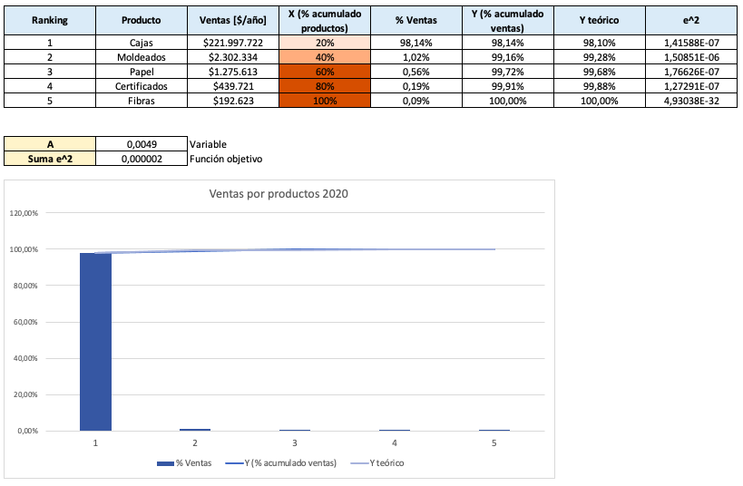

**Ventas 2021 de acuerdo a los productos**

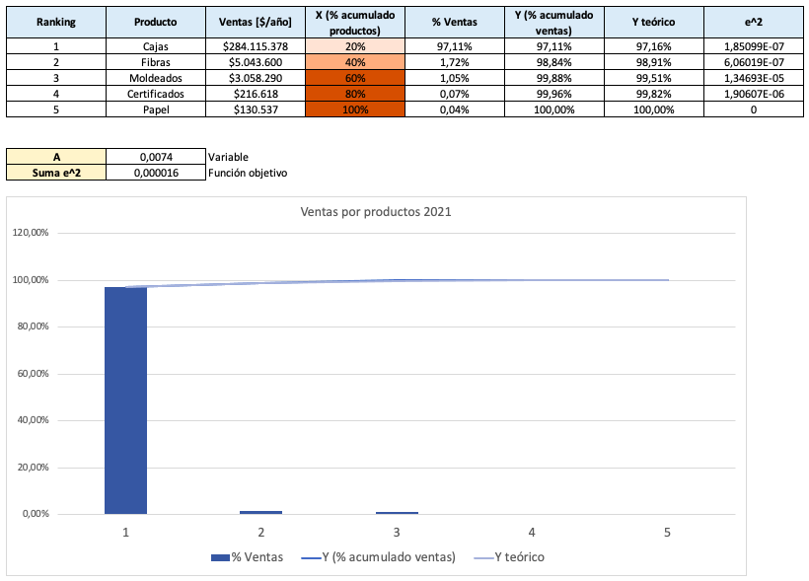

En ambos diagramas de Pareto se puede observar que la mayoría de las ventas se concentran en un único producto: las cajas. De igual manera, esto se ve evidenciado en el valor de A, el cual es muy pequeño porque hay una gran acumulación de ventas al inicio.

Ahora bien, con base en los diagramas de Pareto realizados, es posible clasificar los productos de varias maneras. En este caso no es ideal clasificarlos a partir del acumulado de sus ventas (Y) pues, como se pudo observar, estas se ubicaron en su mayoría en el primer ítem (cajas). Se puede utilizar la clasificación de Ballou, la cual se realiza a partir del acumulado de productos (X) separando los ítems de acuerdo a los porcentajes 20% - 50% - 100%

**Clasificación Ballou 2020**

Productos tipo A: Cajas

Productos tipo B: Moldeados

Productos tipo C: Papel, Certificados, Fibras

**Clasificación Ballou 2021**

Productos tipo A: Cajas

Productos tipo B: Fibras

Productos tipo C: Moldeados, Certificados, Papel

Al comparar ambos años es posible observar que las cajas constituyen todo el grupo de productos tipo A. El tipo B varía porque en el 2020 hubo mayor cantidad de ventas en moldeados y en el 2021 de fibras.

**\*En anexos se encuentran más análisis de Pareto**

## Caracterización de los productos

Los productos que ofrece la compañía son en general de poco peso, pero pueden llegar a tener gran volumen cuando se quiere evitar que los papeles se dañen o cuando se deben transportar empaques armados. De igual forma, son productos fácilmente reemplazables, pues hay varias compañías que se dedican a realizar este tipo de bienes, y los clientes podrían acceder fácilmente a otras empresas para tener el mismo producto. Por otro lado, los productos ofrecidos no son perecederos ni de mucho valor, lo que facilita su transporte y manejo. A continuación se explican más a fondo estos productos:

* Papel “Liners Craft”
* Single Face y Láminas: Cartón corrugado flexible que sirve para proteger superficies.
* Cajas regulares y troqueladas: Empaques para la protección, almacenamiento, transporte y exhibición de productos.
* Fruverpack: Empaques para la protección, almacenamiento, transporte y exhibición de frutas y verduras. Están diseñados específicamente para satisfacer las necesidades de la industria agrícola.
* Pulpa moldeada: Bandejas de huevos

## Análisis estadístico de los datos encontrados

Con base en todos los datos hallados, fue posible determinar la composición de las ventas de acuerdo a los productos ofrecidos por la compañía.

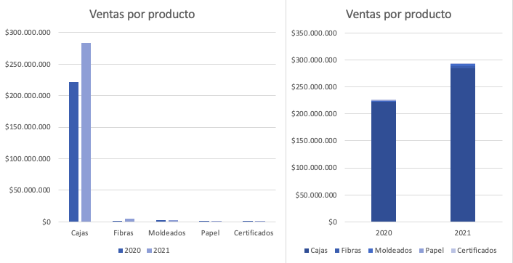

Como se puede observar en las gráficas la venta de fibras, moldeados, papel y certificados es casi insignificante a comparación de las cajas, por lo tanto este es el producto principal que ofrece EMPACOR. De igual manera, se puede evidenciar que hubo un aumento en las ventas de las cajas entre 2020 y 2021.

Por otro lado, se puede realizar un análisis de los fletes de acuerdo a la localización, pues como se mencionó previamente, este es un importante costo logístico.

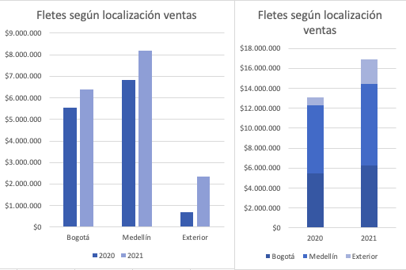

Con base en las gráficas se puede observar que en Medellín se paga la mayor cantidad de fletes. De igual forma, se puede concluir que en 2021 aumentaron los fletes, lo cual seguramente es también consecuencia del aumento en las ventas.

# Descripción y cuantificación del problema encontrado

El problema principal de EMPACOR es el alto nivel de costos logísticos que se maneja por el envío de camiones con poca mercancía y la mala priorización de las flotas propias con relación a las flotas fidelizadas. Todo esto como consecuencia de la falta de planeación y de un software para organizar el envío de pedidos rápidos y repentinos, los cuales son comunes en la industria. A continuación se presentan algunas cifras y datos que demuestran esta problemática:

% de pedidos entregados a tiempo: 50%

A continuación, presentamos una tabla que exhibe las inmensas variaciones en unidades vendidos entre los últimos meses del 2021. Estas variaciones corresponden a pedidos especiales, fuera de las órdenes regulares de los clientes.

|  |  |  |  |  |
| --- | --- | --- | --- | --- |
|  | **Variación cantidad [und]** | | | |
| **Producto/ Mes** | **NOV/21** | **OCT/21** | **SEPT/21** | **AGO/21** |
| **Papel** | -3,810 | 8,219 | -7,529 | -3,918 |
| **Moldeados** | -479,400 | -322,000 | 328,000 | -27,900 |
| **Cajas** | 1,172,945 | -547,645 | -20,989 | 239,883 |
| **Fibras** | -127,463 | 13,804 | 55,856 | 14,322 |

A continuación, se muestra una tabla que expone la mala organización de los camiones pues siempre se utilizan más los camiones de terceros que los de la propia flota o lo fidelizados.

|  |  |  |  |
| --- | --- | --- | --- |
| **Zona** | **Flota propia** | **Fidelizado** | **Terceros** |
| SABANA | 379 | 228 | 1289 |
| URBANO | 231 | 386 | 925 |
| NACIONAL | 114 | 188 | 268 |
| EXPO | 24 | 25 | 50 |
| **Total PCARTON** | 748 | 826 | 2532 |
| NACIONAL | 388 | 265 | 1112 |
| VALLE ABURRA | 137 | 154 | 517 |
| ORIENTE ANTIOQUEÑO | 36 | 77 | 184 |
| EXPO | 4 | 3 | 5 |
| **Total PGUARNE** | 565 | 499 | 1818 |
| **Total general** | 1313 | 1324 | 4350 |

La información anterior se expone de manera más clara en el siguiente diagrama.

# Pertinencia e importancia del problema

En primer lugar, el problema descrito genera una disminución de la utilidad de la empresa. Como ya se había mencionado anteriormente, los pedidos especiales y las características de la relación volumen-costo, hacen que la empresa tenga costos de transporte altísimos al enviar camiones casi vacíos. A su vez, el hecho de no tener un algoritmo o herramienta que ayude a facilitar la organización de pedidos y las rutas de distribución implica un desgaste de los empleados de logística y consume mucho tiempo. También, la organización repentina de pedidos hace que la empresa tenga un muy bajo nivel de cumplimiento de pedidos entregados a tiempo, lo que hace que la imagen de la empresa se vea perjudicada y afecta el cumplimiento de demanda de los clientes. Asimismo, se desperdicia el potencial de la flota propia y se incurre en gastos innecesarios pagando flota de terceros, lo que genera un aumento inmenso de los fletes.

# Objetivos frente al problema seleccionado

Desarrollar una herramienta que:

* Disminuya el tiempo de organización de pedidos
* Evite que se hagan pedidos con camiones casi vacíos
* Incremente el porcentaje de pedidos entregados a tiempo
* Aumente la utilización de la flota propia y flota fidelizada, disminuyendo la utilización de flotas de terceros.

# Bibliografía

Toda la información fue entregada directamente por la compañía, en particular los siguientes miembros de la organización:

Carlos Uribe – Gerente financiero

Federico Cuadros – Gerente de logística

Página web EMPACOR: <https://empacor.com>

# Anexos

Teniendo en cuenta que las cajas son el producto con mayor cantidad de ventas, vale la pena describir la distribución de las de este producto de acuerdo a la localización:

**Ventas cajas 2020 de acuerdo a la localización**

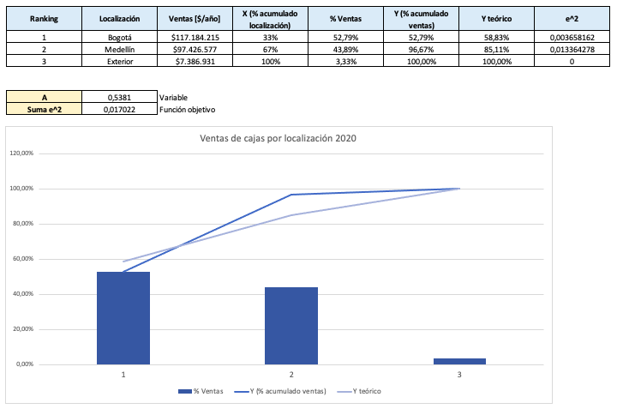

**Ventas cajas 2021 de acuerdo a la localización**

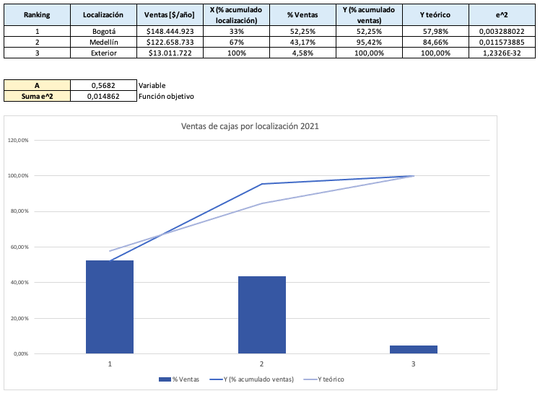

Con base en estas gráficas se puede observar que la mayoría de las ventas se concentran en la ciudad de Bogotá, sin embargo no hay una diferencia tan significativa con las ventas de Medellín, lo que explica un A mayor que en el caso de las ventas de acuerdo a los productos.

Por otro lado, cabe resaltar que los fletes asociados al transporte de la mercancía constituyen una parte importante de los costos logísticos de la compañía. Es por esto que se decidió realizar una análisis de estos de acuerdo a la localización de las ventas.

**Fletes 2020**

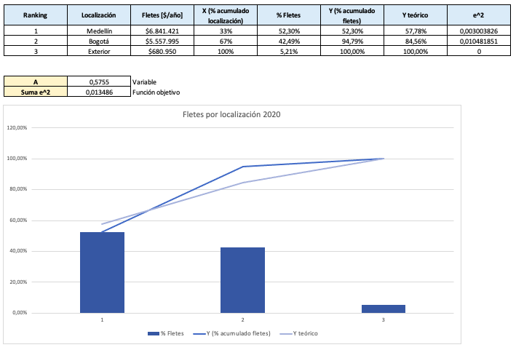

**Fletes 2021**

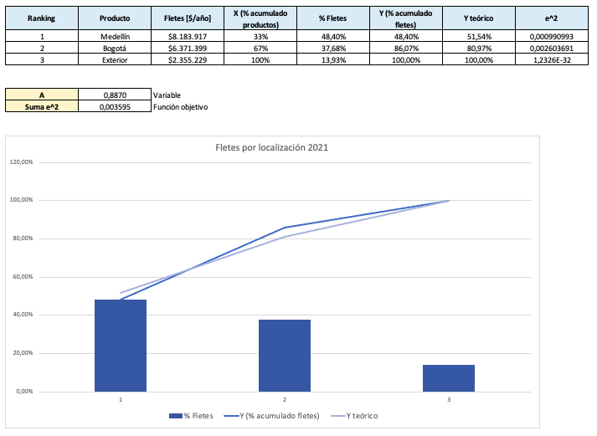

En este caso se puede observar que, al igual que las ventas por localización, los fletes de Bogotá y Medellín acumulan casi todo el total y no se diferencian mucho entre sí, dando lugar a un valor no tan bajo de A. Cabe resaltar que, a pesar de que hay más ventas en Bogotá, los fletes son más altos en Medellín, lo cual constituye una oportunidad de mejora y de replantear las estrategias logísticas. Por otro lado, los fletes de exportación son menores, lo cual tiene sentido porque estos constituyen el menor porcentaje de ventas.

Para ser más específicos se realizó un análisis de la cantidad de viajes y las ventas de acuerdo a las zonas a las que se despachan pedidos partiendo de la plantas de Bogotá y Medellín.

**Ventas planta Bogotá de acuerdo a las zonas**

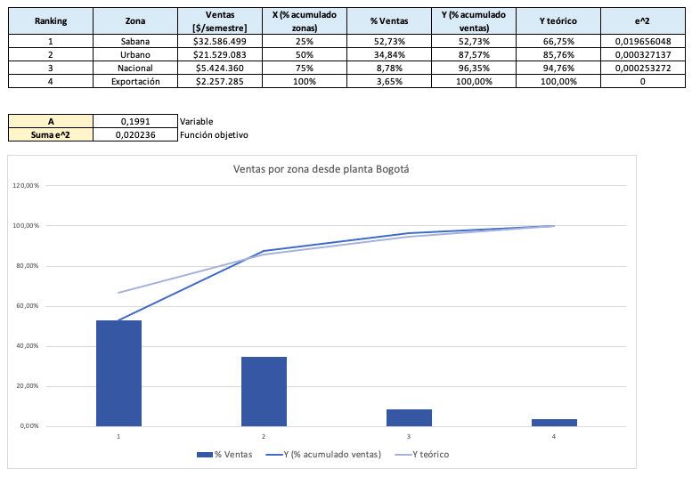

**Viajes desde planta Bogotá de acuerdo a las zonas**

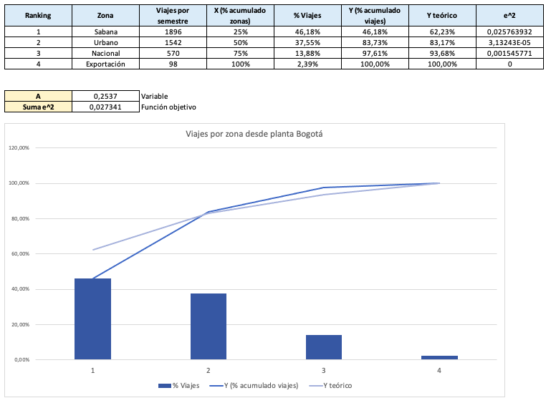

Con base en estas gráficas se observa que la mayoría de los productos distribuidos desde la planta de Bogotá tienen como destino la Sabana y posteriormente la zona urbana. De igual manera, se evidencia que los viajes están relacionados con las ventas, pues son las zonas con más ventas las que también acumulan la mayor cantidad de viajes totales realizados.

**Ventas planta Medellín de acuerdo a las zonas**

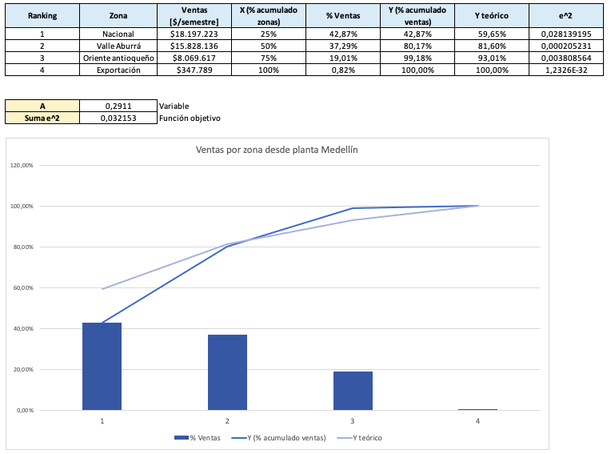

**Viajes desde planta Medellín de acuerdo a las zonas**

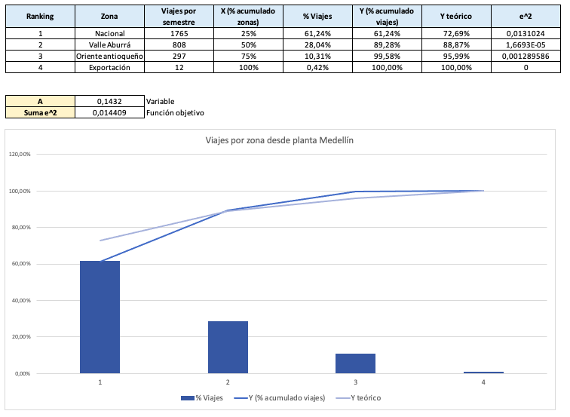

Al igual que en la planta de Bogotá, las dos primeras zonas acumulan casi todas las ventas y los viajes. En este caso a nivel nacional y el Valle de Aburrá.